**國立臺灣科技大學校外車輛進入校園申請單**

填寫日期： 年 月 日

|  |  |  |  |  |  |  |  |  |  |  |
| --- | --- | --- | --- | --- | --- | --- | --- | --- | --- | --- |
| 單位名稱 | |  | | 主管核章 | |  | | 聯絡人 | |  |
| 聯絡電話 | |  |
| 車輛進入校 園 | 事由 |  | | | | | | | | |
| 時間 | 年 月 日 時 分 至 時 分 | | | | | | | | |
| 姓名  (廠商) |  | | |  | | | |  | |
| 車號 |  | | |  | | | |  | |
| 電話 |  | | |  | | | |  | |
| 學務處學生活動組 | | | 申請位置 | | | | 總務處事務組核定 | | | |
| (僅學生社團需會辦) | | | □大門口兩側停車格  □公館校區前停車格  □大門口進校裝卸貨物  □T3後門進校裝卸貨物  □公館校區進校裝卸貨物  **（裝卸貨物請於30鐘內駛離）**  □其他：____________ | | | | □同意申請時段停放於車位  □僅同意進校裝卸貨物，「禁止於校園停車」  □不同意申請，原因： | | | |

1. 進入校園車輛臨停或裝卸貨物以30分鐘為限，違反規定者將貼單並進行上鎖，車輛或停車人需繳納解鎖處理費500元（以天累計）。
2. 上班日期間， 11：00～13：00間人群眾多並考量師生行走安全，車輛禁止行駛於校園內，請申請單位（送貨、送餐等）務必先行避開上述時段，以免耽誤行程。
3. 本校校園車輛限速10公里以下，違反相關規則將列入系統黑名單，一年內禁止車輛進入校園。
4. 學生社團活動請先會辦學務處學生活動組。
5. 依本校停車管理辦法第3條第1項第1款規定，校門口兩側汽車停車區及公館校區前停車區僅供貴賓或其他特殊情形經專案申請核准者，臨時停放汽車。（營利之廠商等相關車輛禁止停放）
6. 請學生活動中心、第一餐廳、教職員餐廳、郵局郵務、T3教學大樓送貨車輛，由T3後門（基隆路四段41巷68弄）進入；未經事先申請者，請改由本校大門管控進入。
7. 本申請單取得的個人資料，僅供「本校車輛進入申請」範圍加以運用，除非事先說明並取得您的同意、或依相關法律規定，申請單之個人資料不會提供給第三人、或移作其他目的使用。

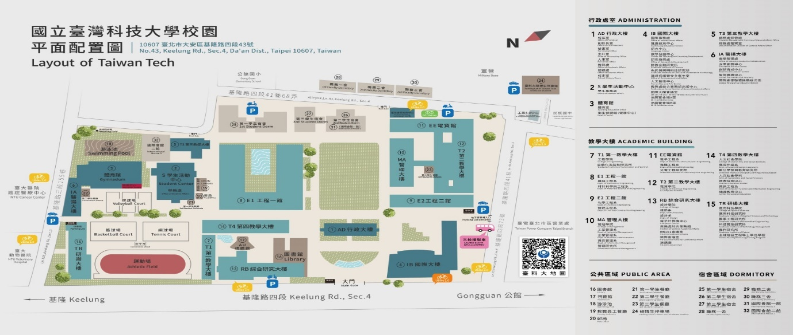

113年8月版

113年8月版